יחידה זו פותחה על בסיס יחידת הלימוד של למדע,

ג'וינט, אופנים ומשרד החינוך

עם התאמות והנגשות ייחודיות לחינוך המיוחד

דפי פעילות לתלמיד מסנן תנינים

הַאִם יֵשׁ תַּנִּינִים בַּנַּחַל?

סִפּוּר הַמִּקְרֶה: טל וְאֶלְעָד יָצְאוּ עִם כִּתָּתָם לְסִיּוּר לִימוּדִי בְּנַחַל תַּנִּינִים. הַיּוֹם הָיָה חַם, וְטל הִרְגִּישָׁה צָמָא גָּדוֹל. הִיא הִבִּיטָה בַּמַּיִם הַזּוֹרְמִים בַּנַּחַל וְשָׁאֲלָה: "הַמּוֹרֶה, אֶפְשָׁר לִשְׁתּוֹת מֵהַנַּחַל? בַּבַּקְבּוּק שֶׁלִּי לֹא נִשְׁאֲרוּ מַיִם...".
אֶלְעָד נִבְהַל וְעָנָה מִיָּד: "מָה פִּתְאֹם! אִם רַק תִּתְקָרְבִי לַנַּחַל יִקְפֹּץ עָלַיִךְ תַּנִּין!". טל הִסְתַּכְּלָה עַל הַמַּיִם. הֵם הָיוּ עֲכוּרִים, מְלֻכְלָכִים בְּחוֹל, בַּאֲבָנִים וּבְעָלִים יְבֵשִׁים. הִיא חָשְׁבָה בְּלִבָּהּ: "הַאִם בֶּאֱמֶת יֵשׁ כָּאן תַּנִּינִים? וְאִם נְסַנֵּן אֶת הַלִּכְלוּךְ, הַאִם הַמַּיִם יִהְיוּ בְּטוּחִים לִשְׁתִיָּה?".

מֵאַיִן הִגִּיעוּ הַתַּנִּינִים? – דִּיּוּן בְּסִפּוּרִים עַמְמִיִּים

כרטיסי פעילות בקבוצה

משימה קבוצתית: קראו את סיפור האגדה שקיבלתם
דונו בקבוצה הגיעו להחלטה האם הסיפור הזה הגיוני?
אם כן החליטו איזה גודל של חורים נצטרך ב"מסנן" שלנו כדי לעצור תנין אבל לתת למים לעבור?
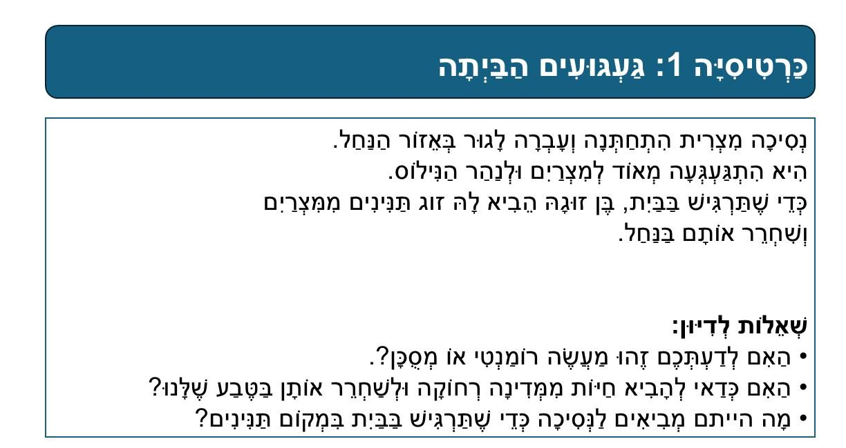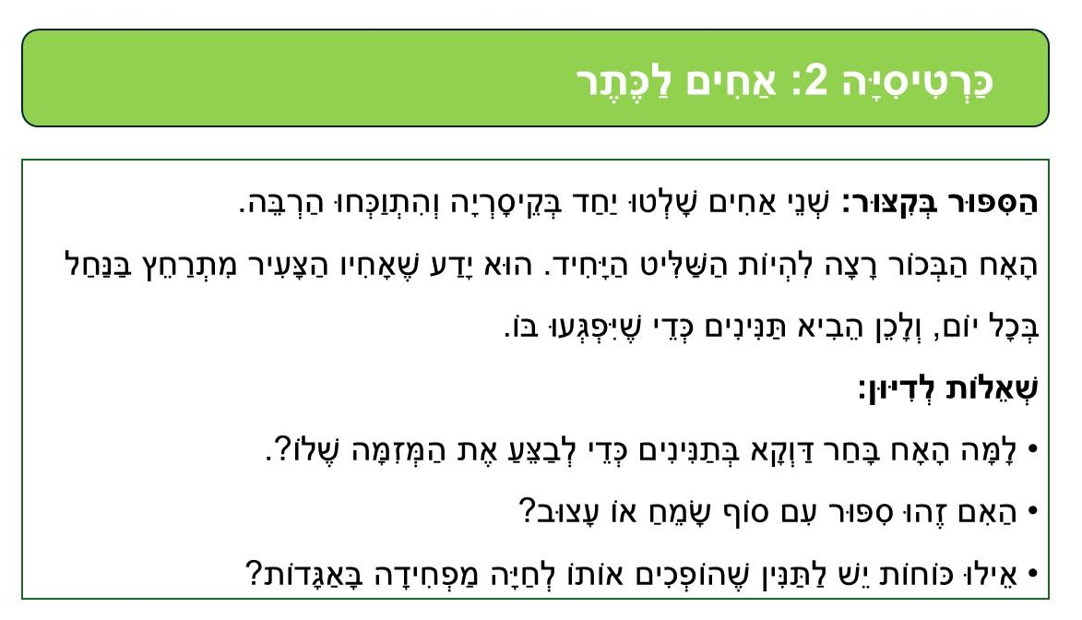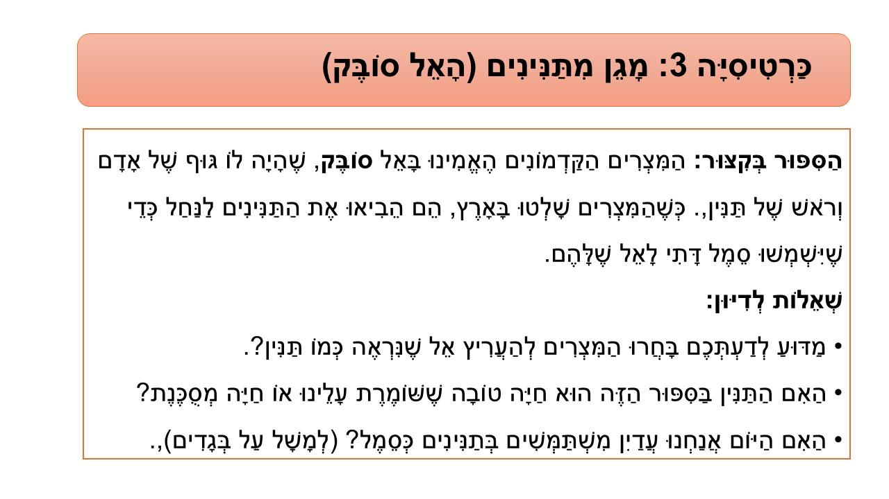

דף פעילות שיעור 1: יש תנינים בנחל?

נושא: זיהוי הצורך בסינון והכרת מרכיבי התערובת.
- סיפור המקרה בקצרה: טל ואלעד מטיילים בנחל התנינים.
טל צמאה ורוצה לשתות מהמים, אבל המים נראים עכורים ולא נקיים.

שאלה: האם כדאי לטל לשתות את המים כמו שהם? (הקיפו בעיגול) כן / לא

מה יש בתוך "מי הנחל"? הסתכלו בבקבוק "מי הנחל" שהכנו.
סמנו ב-V מה אתם רואים בפנים:
[ ] חול
[ ] אבנים קטנות
[ ] עלים יבשים
[ ] מים

ניסוי סינון ראשוני: ננסה להוציא את הלכלוך מהמים בעזרת מסננת או בד.

  - מה קרה? המים שיצאו מהמסננת נראים: (הקיפו)
יותר נקיים / אותו דבר

דף פעילות שיעור 2: איך מנקים את המים?

נושא: הכרת שיטות טיהור (סינון מכני ונימיות).

שיטות לניקוי מים: מתחו קו בין שם השיטה למה שהיא עושה (הגדרה):

מה היא עושה |  | השיטה לניקוי המים
תהליך לניקוי וחיטוי חומרים על ידי הוספת חומרים כימיים. |  | סינון מכני
שימוש בחומרים בעלי גודל שונה המאפשר מעבר מים אך אינו מאפשר מעבר חלקיקים מעל גודל מסוים.לדוגמא: פחם אבנים בגדלים שונים או צמר גפן. |  | זיקוק
תהליך שבו מחממים את המים עד שהם הופכים לאדים ובתחתית הכלי נשאר המשקע, במגע עם חפץ קר האדים מתעבים ונאספים לכלי כך מקבלים מים מטוהרים ללא חומרים נוספים. |  | טיהור כימי

חוק הנימיות (קפילריות): ראינו שמים יכולים "לטפס" על בד או נייר.
  - ניסוי: טבלנו פס בד במים עכורים.
  - מה ראינו? המים שטיפסו על הבד היו: (הקיפו)
נקיים(צלולים) שקופים / עכורים.

דף פעילות שיעור 3: בונים את "מסנן התנינים" שלנו
במידת הצורך היעזרו בקובץ בונים מסנן מים לתלמיד

נושא: תכנון ובניית דגם (STEM).

התכנית שלי: אנחנו בונים מסנן בתוך בקבוק פלסטיק. באילו חומרים נשתמש? סמנו ב- V:
[ ] צמר גפן
[ ] חול נקי
[ ] אבנים קטנות
[ ] בד גזה

שלבי העבודה (סדרו את המספרים 1-3 לפי הסדר):
[ ] שופכים את מי הנחל העכורים לתוך המסנן שבנינו.
[ ] שמים בתוך הבקבוק שכבות של צמר גפן, חול ואבנים.
[ ] בודקים אם המים שנאספו בכלי למטה צלולים.

מסקנה: האם המסנן שבנינו הצליח להפריד את הלכלוך? כן / לא

חשוב לזכור: אסור לשתות את המים האלו!

הם נראים נקיים אבל עדיין יש בהם חיידקים קטנטנים..

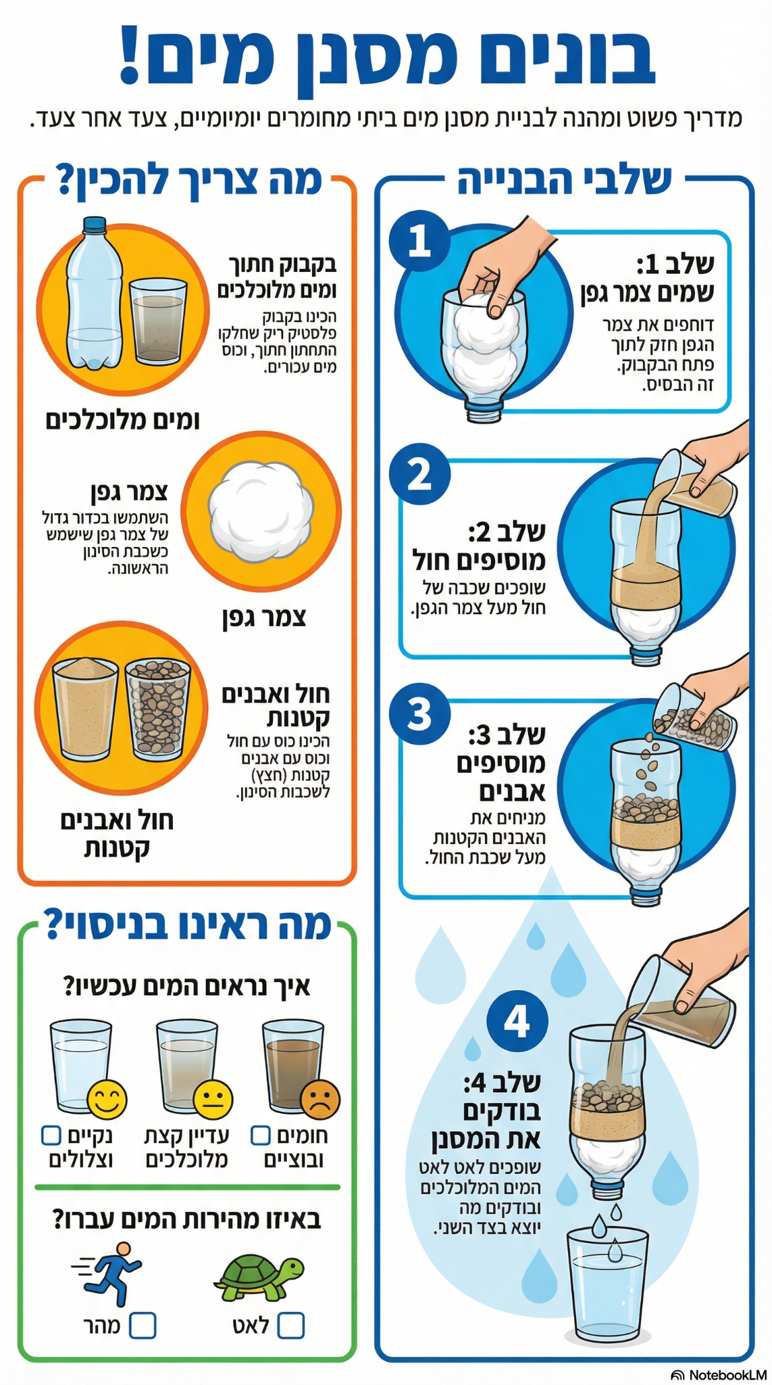

בונים מסנן מים!

מדריך פשוט ומהנה לבניית מסנן מים ביתי מחומרים יומיומיים, צעד אחר צעד.

מה צריך להכין?

בקבוק חתוך ומים מלוכלכים
הכינו בקבוק פלסטיק ריק שחלקו התחתון חתוך, וכוס מים עכורים.
ומים מלוכלכים
צמר גפן
השתמשו בכדור גדול של צמר גפן המשמש כשכבת הסינון הראשונה.
צמר גפן
חול ואבנים קטנות
הכינו כוס עם חול וכוס עם אבנים קטנות (חצץ) לשכבות הסינון.
חול ואבנים קטנות

שלבי הבנייה

שלב 1: שמים צמר גפן
דוחפים את צמר הגפן חזק לתוך פתח הבקבוק. זה הבסיס.

שלב 2: מוסיפים חול
שופכים שכבה של חול מעל צמר הגפן.

שלב 3: מוסיפים אבנים
מניחים את האבנים הקטנות מעל שכבת החול.

שלב 4: בודקים את המסנן
שופכים לאט לאט המים המלוכלכים ובודקים מה יוצא בצד השני.

מה ראינו בניסוי?

איך נראים המים עכשיו?
נקיים וצלולים
עדיין קצת מלוכלכים
חומים ובוציים

באיזו מהירות המים עברו?
מהר/לאט

